СОГЛАСОВАНО:
Зав. обособленного структурного подразделения
МБУДО «Светогорская детская школа искусств»
Поташенко Т.А.________________ 15.04.2023 г.

Мастер – класс : «Пасхальный декор»
Преподаватель | Родионова Е.В.
Дата проведения | 15.04.2023
Продолжительность | 4 академических часа
Возраст обучающихся | 8 – 11 лет
Место проведения | МБУДО «Светогорская детская школа искусств», ул. Кирова д.23, кабинет №1
Описание мастер- класса
Тема: «Пасхальный декор».
Цель: познакомиться с приемами работы при создании весеннего (пасхального декора), развивать фантазию и художественный вкус,.
Задачи:
-познакомится с выразительными возможностями различных материалов;
-познакомиться с последовательностью ведения работы;
-сформировать навыки выбора материалов в соответствии с индивидуальными исполнительскими особенностями ми художественным замыслом;
-активизировать интерес к творческой деятельности.
Планируемые результаты мастер – класса:
После завершения проекта учащиеся приобретут следующие качества:
-готовность и способность к саморазвитию и самообучению;
-владение навыками организации рабочего места и грамотного планирования этапов работы при создании весеннего (пасхального) венка;
-закрепление навыков аккуратного исполнения.
Краткое содержание занятий и последовательность выполнения работы:
-теоретическая часть (ознакомление с вариантами работы, выбор материалов);
-выполнение эскизов и работа с основой (проволока, картон, бумага);
-декорирование изделия (бусины, перья, декоративные веточки, бумажные цветы, декоративные пасхальные яйца и т.д.)
Обучающимся предлагаются варианты выполнения творческой работы:
- Открытка – основа из гофро-картона, далее обе стороны заклеиваются цветным картоном, фактурной бумагой или тканью), затем – декорирование (создание небольшой полуобъемной композиции из подходящих материалов: декоративные пасхальные яйца, веточки, сухие травы, бусины и т.д.)
- Весенний венок – делаем фактурную основу (кольцо из проволоки оборачиваем жгутиками из небеленой бумаги) а далее переходим к декорированию полученной основы, состав и расположение декора зависит от фантазии обучающегося – это может быть равномерное плетение по всему венку, либо акцентная композиция в нижней или боковой части, а дальше более легкий, почти незаметный декор.

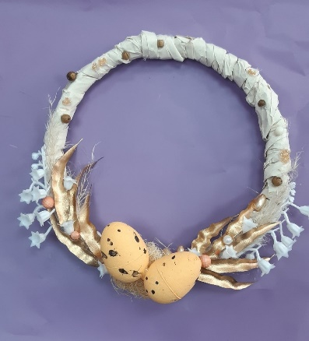
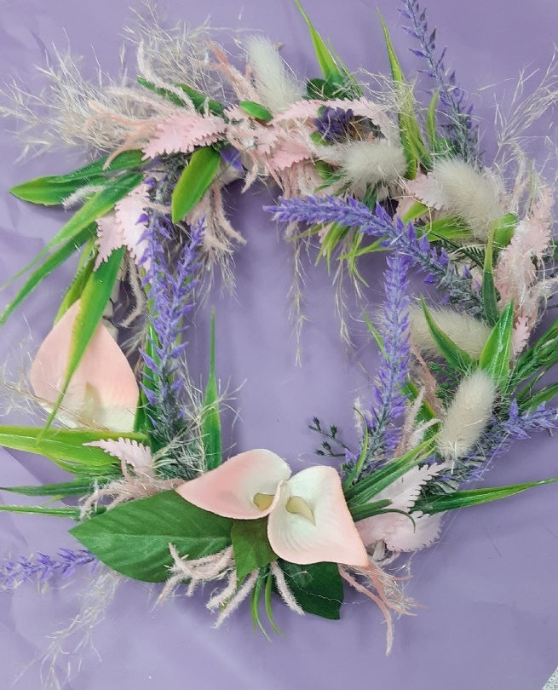
РЕЗУЛЬТАТЫ:

